常州市新北区初中化学周文荣卓越教师成长营
活动简报
（第47期）
主持人：周文荣 导师：钱柳云 李小静 董新伟 本期编辑：陈玉漫
★
AI赋能课堂新生态 智慧引领未来课堂
——记常州市新北区初中化学周文荣卓越教师成长营第47次活动
秋意渐浓启新思，研学问道正当时。为探索人工智能与初中化学课堂教学的融合，推动AI赋能教学教研模式创新，2025年9月26日，常州市新北区初中化学周文荣卓越教师成长营齐聚常州市中天实验学校举行第47次活动。成长营领衔人、新北区教管中心教研室主任周文荣以及成长营全体成员参加了本次活动。
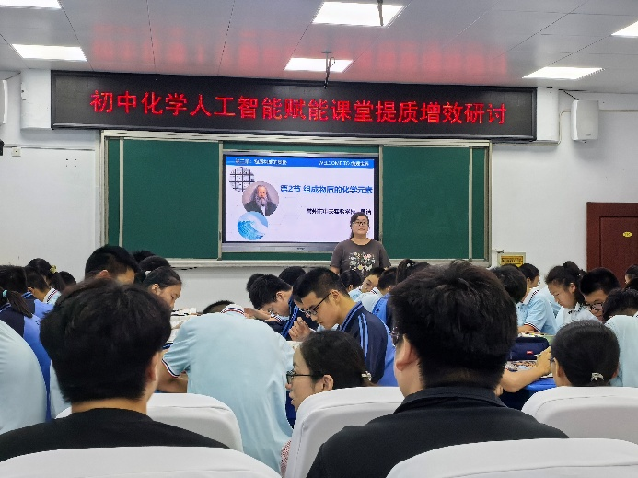
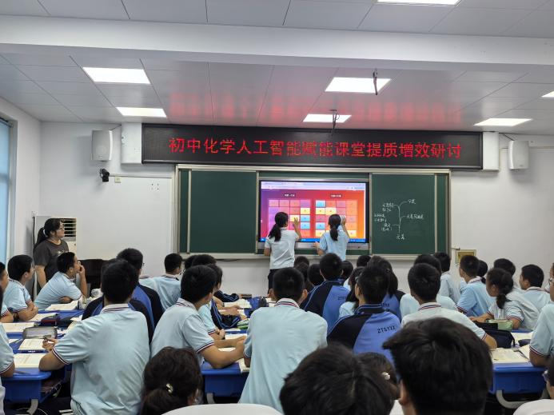
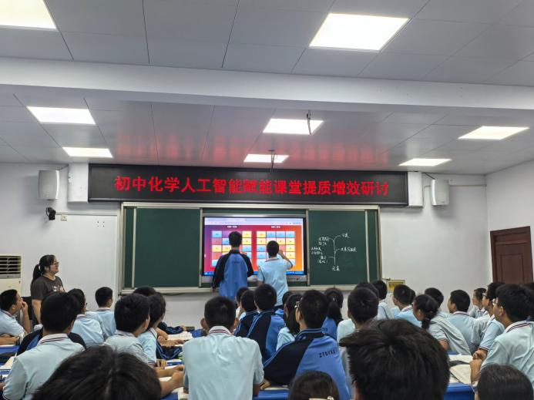
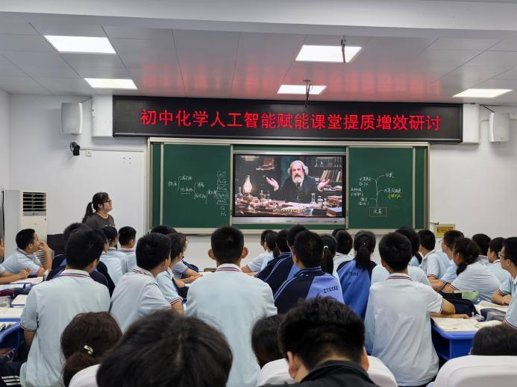

首先，来自常州市中天实验学校的周洁老师展示了示范课——《组成物质的化学元素》。周老师由一则《探秘“119”元素》的新闻引入课堂，激发学生对元素的探索欲望后，周老师给同学们介绍了有关元素定义诞生的过程，结合AI制作的原子结构动态示意图，引导学生对元素下定义，设置相关内容辨析元素的概念，加强学生对元素的理解。周老师结合元素周期表，帮助学生认识各元素的信息，引导学生猜想119号元素在哪里？并利用人工智能介绍化学元素符号的由来，并且设计了AI小游戏——元素消消乐，让学生当堂PK，增加了课堂的趣味性。周老师让同学们列举已学的常见物质的化学式，并引导学生将这些物质进行分类，从而引出了单质、化合物和氧化物的概念，并且将这些概念的关系进行总结。最后，周老师利用智能体——门捷列夫，将门捷列夫邀请至课堂与同学们现场对话，解决同学们学习中存在的疑惑，鼓励学生在学习化学的道路上勇敢前行！
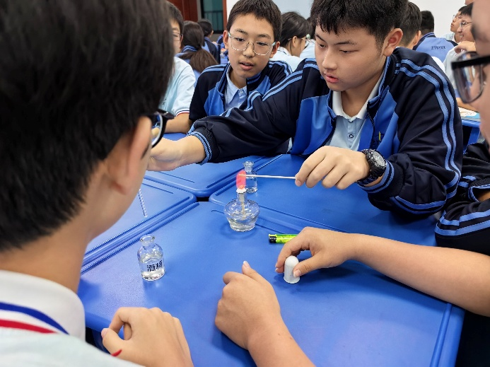
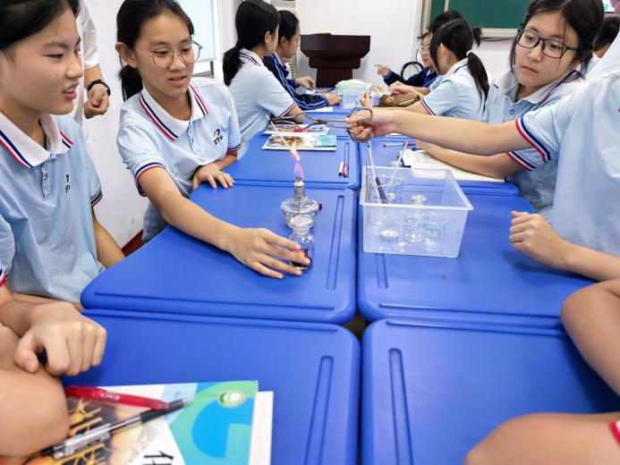
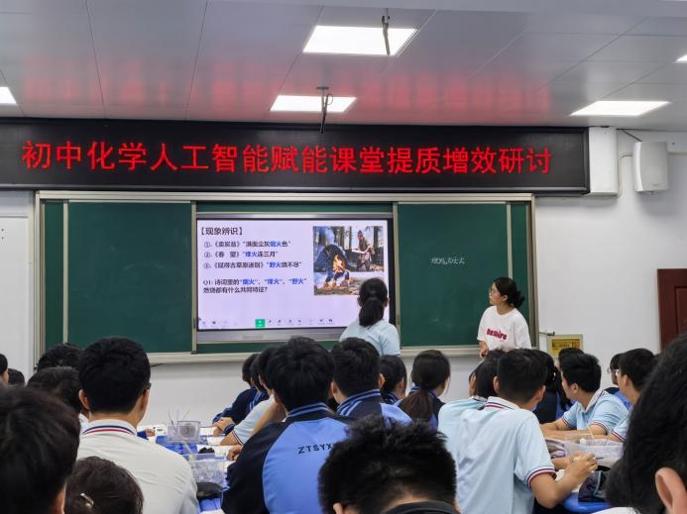
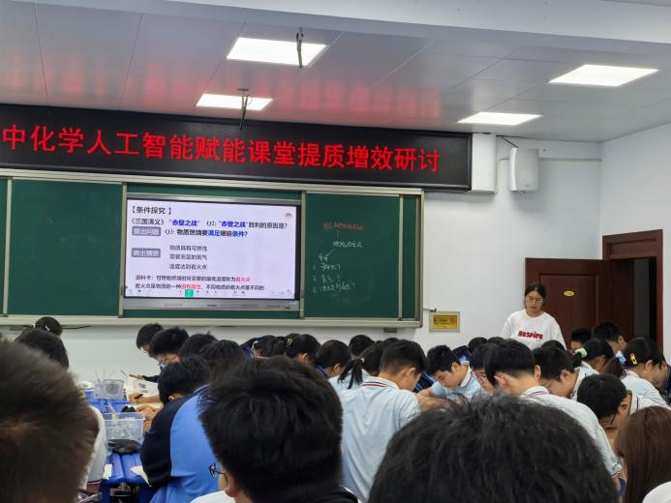

来自常州市中天实验学校的马安霞老师展示了示范课——《燃烧与灭火》。马老师利用AI制作的《赋得古草原送别》古诗视频引入课堂，并结合《卖炭翁》、《春望》等诗词中有关燃烧的诗句，让学生思考燃烧的共同特征，引导学生给燃烧下定义——燃烧为发光、放热的剧烈的化学反应。马老师接着利用智能体——赤壁之战，引导学生分析得出赤壁之战胜利的原因：可燃物选择布局（如油脂）、氧气充分供给（东南风作用）、着火点精准突破（火船点火），燃烧反应三方面共同作用使曹军水寨形成连锁效应。由此，马老师让学生小组探究燃烧条件，得出实验结论：燃烧需物质具可燃性、充足氧气、温度达到着火点，三者缺一不可。马老师让学生设计熄灭蜡烛的多种方法引入灭火的方法和原理，如用杯子盖灭（隔绝氧气）、嘴吹灭（降低温度到着火点以下）、烧完（清除可燃物），三者满足其一即可，并通过AI小游戏——灭火原理连连看PK赛，让学生在游戏中运用燃烧与灭火的知识解决问题。马老师还利用智能体——消防员，给同学们介绍火灾逃生方法与灭火器，让学生感悟化学与生活的密切联系。最后，马老师通过让学生解释古诗词中蕴含的燃烧和灭火原理，提升学生运用知识解决问题的能力。
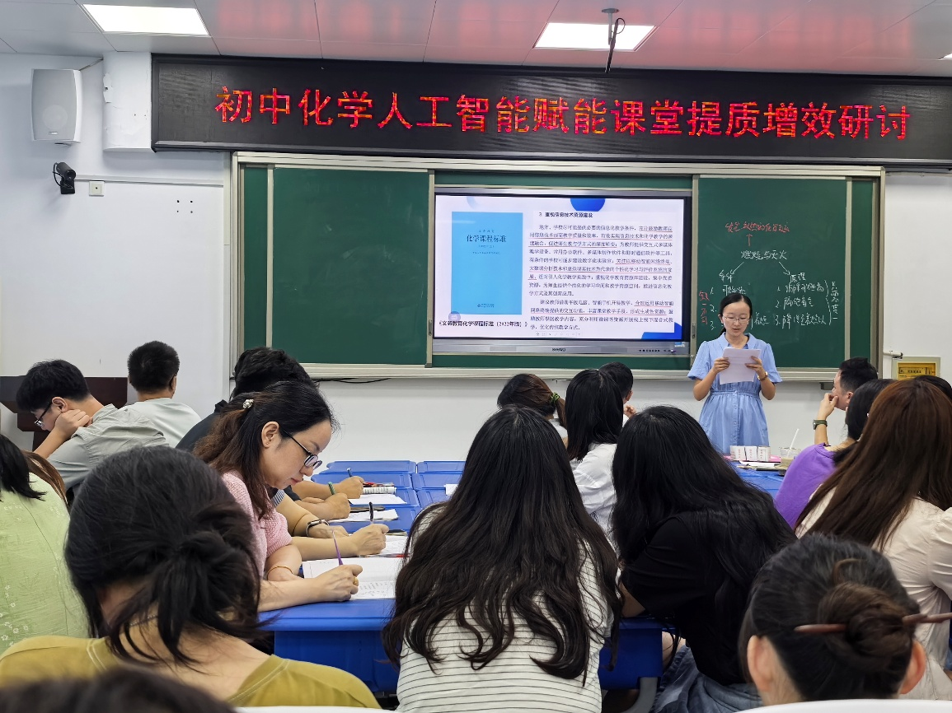

两节课后，来自常州市滨江中学的林丹老师对周洁老师的课进行了点评。林老师认为周老师本节课利用人工智能进行教学，具有以下特色：课前——教师的“超级备课助手”，实现精准化与个性化的资源建设，如周老师借助人工智能进行备课，让资料查找更加便捷；课中——学生的“沉浸式互动学伴”，实现启发式教学与即时性评价，如周老师打造沉浸式学习体验，激发学生好奇心与批判性思维，借助微观模型，直观呈现知识，启发学生思维，设计趣味游戏，调动学生胜负欲，实现及时评价，通过AI制作视频，实现价值观渗透；课后——学生的“专属成长导师”，实现个性化巩固与拓展性，林老师建议周老师可以让AI充当学生的研究助手，发起“生活中的元素”探索任务。
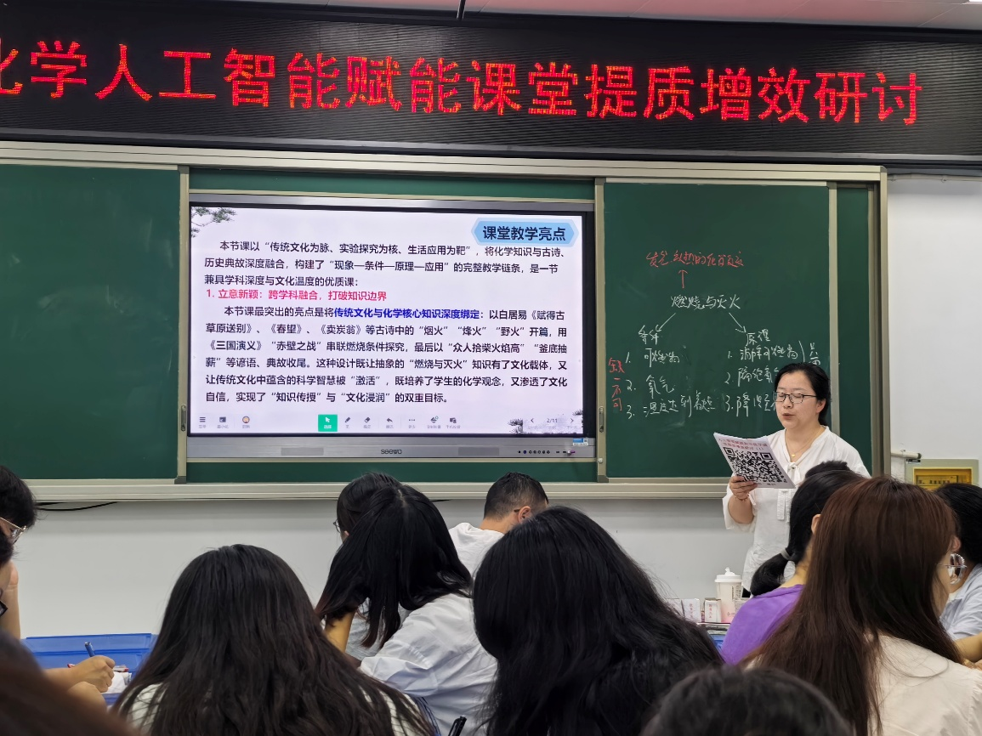

来自中天实验学校的刘艳老师对马安霞的课进行了点评。刘老师指出马老师的课具有以下几个亮点：1.立意新颖：跨学科融合，打破知识边界；2.逻辑清晰：任务驱动，层层递进落地认知；3.活动扎实：动手探究，凸显学生主体地位；4.价值引领：辩证思考，渗透化学核心素养；5.AI三重奏（视频+连线+小游戏），趣学新手段，增强课堂趣味性，提供专业视角，提升应急反应能力，即时检验学习效果。刘老师认为本节课是一节“文化味浓、探究性强、生活气足”的化学课，兼具知识深度与趣味性，其核心价值在于打破了“化学＝实验＋记忆”的刻板印象，让学生看到“化学藏在古诗里、在历史中、在生活的每一处”，结尾升华知识价值，既传递学科内容，又培养安全意识，课堂氛围鲜活且有温度。最后，刘老师建议本节课要增加探究的“开放性”，激发高阶思维。

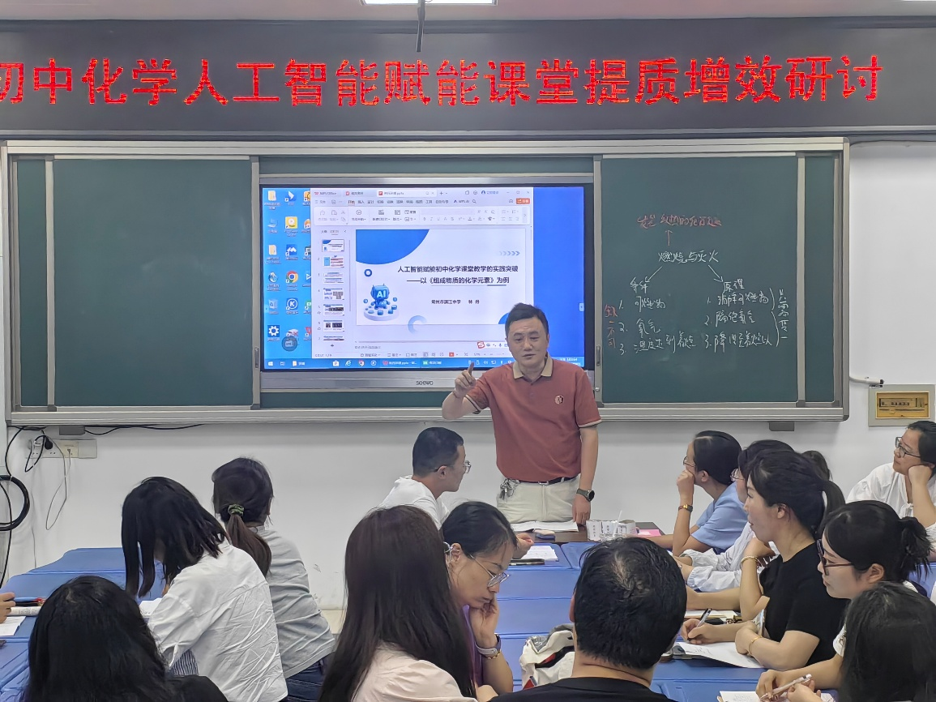

最后，成长营领衔人、新北区教管中心教研室主任周文荣对活动进行了总结。周主任认为人工智能使用有四个阶段：用通用大模型对话，利用教育大模型提供资源，个性化的学科智能体使用和多种智能体混合使用。人工智能赋能课堂是趋势，周主任建议成长营老师对于人工智能，教师要会用，学生要能用，资源要好用，多开展有情境的学习，多开展有需要的学习和多开展有方法的学习。
此次活动的开展，为进一步探索AI赋能课堂指明了方向， 成长营全体成员将继续深耕不辍，让人工智能真正成为推动教学变革、提升育人质量的强大引擎，用科技为教育高质量发展注入澎湃动力，助力每一位学生在数智时代实现全人成长。

